XXI Российская научная конференция школьников «Открытие»

Секция Информатика

Автоматизированная
система управления танком
и распознавания противника
«Глаз орла»
Исследовательская работа

Авторы – Жуков Григорий Александрович,
обучающийся 11 класса МОУ лицей № 2
г.Рыбинска Ярославской области,
воспитанник Центра «Солнечный»
Кузнецов Михаил Федорович,
обучающийся 10 класса МОУ лицей № 2
г.Рыбинска Ярославской области,
воспитанник Центра «Солнечный»

Научный руководитель–Аргов Дмитрий Игоревич,
учитель информатики МОУ лицея №2,
педагог дополнительного образования
Центра «Солнечный»

Ярославль, 2018
Содержание:
Введение 4
Цели работы 4
Задачи работы 4
Проблемы 5
Подключение пульта от радиоуправляемого танка к компьютеру 5
Распознавание образов 5
Искусственная нейронная сеть 6
Режимы работы системы управления танком 7
Ручной 7
Автоматические 7
Свободная охота 7
Патрулирование 8
Результаты проделанной работы 9
Достоинства проекта: 9
Недостатки проекта: 9
Дальнейшие перспективы: 9
Источники информации 10
Приложения 11

Введение
Сознание обывателя часто будоражит мысль о невероятных способностях боевых роботов, хотя эффективность их применения остаётся под вопросом. Автономные аппараты, которые принято называть роботами, по сути, полноценными роботами не являются, так как лишены искусственного интеллекта. То есть ими всё равно дистанционно управляет человек.
Эксперты утверждают, что даже ограниченное применение современных боевых роботов снижает риск потерь личного состава. Несмотря на большие расходы, развитие боевых роботов будет обязательно оправданно и с экономической точки зрения, и в моральном плане. В Российской армии уже есть несколько образцов боевых машин, которые могут работать даже без участия человека. Например, Нерехта, Платформа-М, Вихрь. А системы, которые смогут как управляться человеком, так и самостоятельно принимать решения и выполнять поставленные задачи, будут появляться в армии в ближайшее время. Руководствуясь этим, мы выбрали тему для своего проекта.
Представляемая система управления позволят дистанционно управлять танком в ручном режиме по радиоканалу, получая видеоизображение с камеры, расположенной на нем. Автоматически определять наличие противника, распознавать его тип, автоматически атаковать обнаруженного врага. Система может самостоятельно ориентироваться по карте местности, распознавать различные объекты.
Возможное применение системы «Глаз орла»:
- Дистанционная разведка местности.
- Режим автоматического патрулирования местности.
- Автоматическое обнаружение целей с последующей идентификацией, наведения и применения оружия.

Цели работы
  - Получить опыт программирования и отладки больших программ;
  - Изучить алгоритмы распознавания образов и работы нейронных сетей;
  - Создать автоматизированную систему управления танком и распознавания противника.

Задачи работы
    - Разработать эффективную структуру данных;
    - Реализовать систему управления танком с компьютера;
    - Наладить видео-трансляцию и обработку изображения;
    - Создать и обучить искусственную нейросеть для распознавания образов.

Проблемы
- Подключение пульта от радиоуправляемого танка к компьютеру;
- Подготовка обучающей выборки для искусственной нейронной сети;
- Настройка беспроводной видео-трансляции с ВЕБ-камеры.

Подключение пульта от радиоуправляемого танка к компьютеру
Для управления танком используется палата Ардуино, С компьютера на нее посылается символ, соответствующий исполняемой команде. Символ передается по usb кабелю, в свою очередь плата Ардуино эмулирует COM- порт, поэтому с компьютера осуществляется передача на COM-порт. Плата Ардуино обрабатывает полученный с клавиатуры символ, и подает напряжение на соответствующий выход. После этого сигнал поступает на оптрон. Оптопара или оптрон — электронный прибор, состоящий из излучателя света (обычно — светодиод) и фотоприёмника (фототранзисторов, фотодиодов, фоторезисторов), связанных оптическим каналом и, как правило, объединённых в общем корпусе. Принцип работы оптрона заключается в преобразовании электрического сигнала в свет, его передаче по оптическому каналу и последующем преобразовании обратно в электрический сигнал. Так же в схеме присутствуют резисторы, номиналом 1 Ком, они нужны для того, чтобы погасить напряжение, идущее на оптроны, и не спалить их. 2-й контакт от всех оптронов идет к земле платы ардуино. Ток, работающий на плате, и ток, работающий в микросхеме радиопередатчика, не пересекаются благодаря оптронам. После того как сигнал поступает на оптрон, оптрон замыкает контакты кнопки, что равносильно ее нажатию, в результате начинается выполнение команды, а именно танк начинает движение вперед. Для завершения исполнения команды, на плату Ардуино посылается другой символ. После этого прекращается подача напряжения на соответствующий выход. И танк перестает выполнять команду. Теперь разберем процесс целиком на команде назад. Компьютер отправляет символ «d», который соответствует команде «Назад», список команд и символов для их активации и деактивации вы можете видеть в приложении (см. Рисунок 2). Далее плата подает напряжение на оптрон, и контакты кнопки замыкаются, танк едет назад. Для его остановки на плату подается символ «4», который соответствует деактивации команды «Назад».

Распознавание образов
По wi-fi сигналу от камеры изображение поступает на компьютер. Наша программа выполняет следующие действия:
- бинаризирует изображение, то есть преобразует его в черно-белый формат.
- выделяет на нем различные сегменты. Для этого используется алгоритм поиска связных областей. В результате его работы, все изображение разбивается на связанные кусочки.
- Далее каждый сегмент преобразуется в удобный для распознавания нейросетью вид: масштабируется до нужных размеров и корректируется.
- Каждый преобразованный сегмент проходит через нейронную сеть и в зависимости от входных данных сеть выдает сигнал: либо ничего не распознано, либо название танка, находящегося на изображении.


Изображение с камеры
Бинари-зация
1-й объект

2-й объект

Нейронная сеть
2-й ответ
1-й ответ
Ничего не распознано
Это тигр

Искусственная нейронная сеть

ИНС – это математическая модель и ее программное воплощение биологической НС – сетей нервных клеток живых организмов. Основной единицей этих сетей является нейрон. Его основные элементы – это входы, ядро, и выход. У искусственного нейрона он всегда один. Выходы одних нейронов, являются входами для других. Каждая связь между двумя искусственными нейронами имеет свой вес. Получая на вход сигнал, от предыдущего нейрона, он умножается на вес связи. Далее все эти значения суммируются и попадают в активационную функцию, которая возвращает выход нейрона. Для наших целей мы выбрали такую структуру нейросети, как многослойный персептрон, и обучали ее методом обратного распространения ошибки. Данная структура предполагает, что нейроны в сети расположены слоями. Связываются только нейроны на разных слоях. Выделяется 3 типа слоев: входной, скрытые и выходной. Входной слой – это данные, на которые нейросеть должна реагировать, в нашем случае – это черные и белые пиксели в некотором порядке. Проходя через скрытые нейроны, мы получаем набор сигналов на выходном слое. Это так называемый прямой проход по сети. Если сеть обучена, то из выходного вектора мы можем делать выводы, а конкретно определить, какой танк на изображении. При обучении, выходные сигналы последнего слоя сравниваются с желаемым результатом, считается ошибка, и через производную активационной функции получается некоторая величина дельта, на которую следует изменить вес связей с текущим нейроном для получения правильного результата на таких входных данных. По такому же правилу считается ошибка для каждого нейрона, на каждом слое, вплоть до входного. Обучение продолжается, пока общая ошибка на разных входных данных не станет минимальной. Наша сеть имеет 1 скрытый слой, и 6 нейронов на выходном слое, каждый из которых отвечает за свой танк. (Смотри Рисунок 3)

Режимы работы системы управления танком

Ручной

С помощью клавиатуры пользователь управляет движением танка, на монитор выводиться изображение с камеры, благодаря которому пользователь видит, что происходит вокруг. Этот режим может использоваться для дистанционной разведки местности, благодаря изображению с видеокамеры и возможности ручного управления.

Программа анализирует клавиатуру, и при нажатии на клавишу посылает на плату Ардуино символ активации, соответствующий нажатой клавише. После отпускания клавиши программа посылает символ деактивации, соответствующий отпущенной клавише.

Автоматические

Свободная охота

В режиме свободной охоты танк перемешается по местности заполненной препятствиями и вражескими танками. Вращая башней, танк осуществляет поиск противников. При обнаружении объекта происходит распознавание, возможны три ситуации:
Ничего не распознано. В этом случае танк продолжает поиск противников. для этого продолжаем вращение башни или перемещаемся вперед.
Распознан союзный танк. Продолжаем поиск.
Распознан вражеский танк. Переходим в режим прицеливания, в котором танк поворачивает башню до тех пор, пока противник не станет на одной прямой с пушкой. Прицелившись, танк стреляет. После уничтожения противника танк начинает поиск новых целей.

Патрулирование
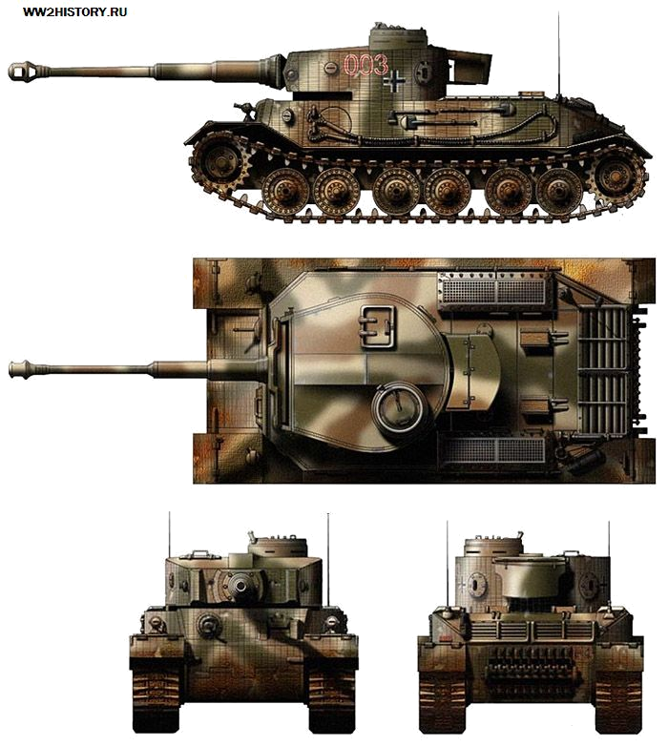
Прежде, чем танк начнет патрулирование, пользователь задает карту и маршрут, по которому будет перемещаться танк. На карте могут присутствовать различные препятствия, а так же союзные и вражеские танки. Анализируя изображение с веб-камеры, танк объезжает препятствия и продвигается по маршруту, уничтожая вражеские танки. Некоторые объекты, расположенные на карте, являются контрольными точками, обнаружив которые, танк меняет направление движения к следующей контрольной точке в соответствии с проложенным маршрутом. На представленной схеме имеются две контрольные точки (елка и пальма), которые сигнализируют программе управления о необходимости изменить направление движения танка. В контрольной точке 3, находится вражеский танк. Программа управления, должна обнаружить его, распознать и атаковать.
Карта с контрольными точками и проложенным маршрутом
1
2
3

Результаты проделанной работы
- Получен опыт программирования и отладки больших программ;
- Изучены алгоритмы распознавания образов и работы нейронных сетей;
- Создана автоматизированная
система управления танком и распознавания противника.
- Реализована система управления танком с компьютера;
- Реализована видеотрансляция и обработка получаемого с нее изображения;
- Создана и обучена искусственная нейросеть для распознавания образов танков противника.

Достоинства проекта:
- Присутствует как ручное, так и автоматическое управление танком с компьютера;
- Реализовано автоматическое управление танком, поиск и уничтожение врагов;
- Наличие лазера для прицеливания.

Недостатки проекта:
- Низкое качество съемки, вызванное слабой камерой;
- Большие габариты камеры и ее питания;
- Нестабильная работа из-за небольшой обучающей выборки

Дальнейшие перспективы:
- Улучшение качества съемки;
- Добавление в корпус пульта батарейки для беспроводного управления;
- Добавление возможности танку самому строить маршрут;
- Увеличить точность автоматической стрельбы за счет лазера.

Источники информации
  - http://arduino.ru
  - http://recog.ru/
  - http://www.aiportal.ru/
  - https://ru.wikipedia.org/
  - Книга R. Rojas neural networks a systematic introduction.

Приложения

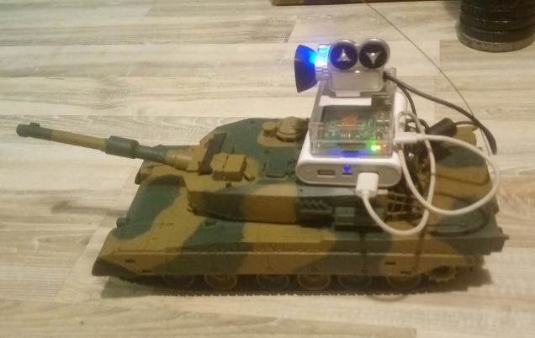
Рисунок 1. Внешний вид танка с камерой.

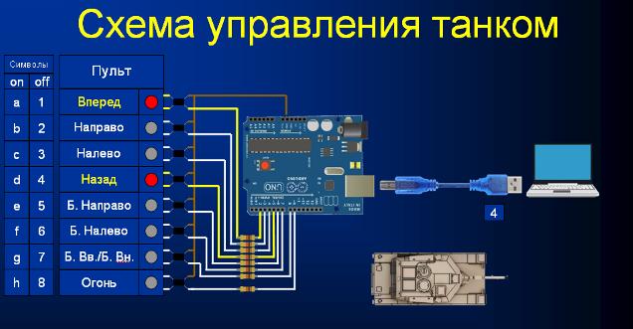
Рисунок 2. Схема управления танком.

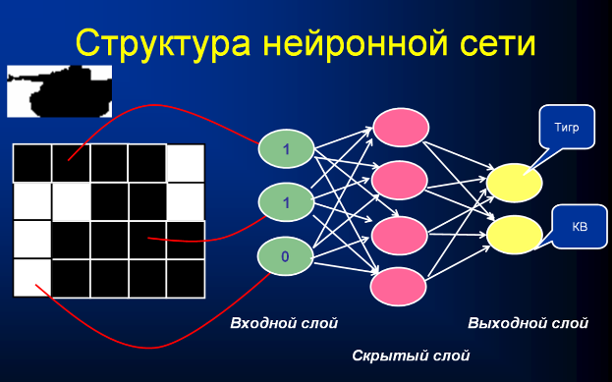
Рисунок 3. Структура нейронной сети.

